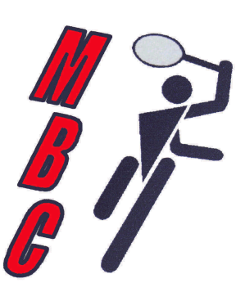

Anne-Laure GUEHENNEUC  06.24.99.25.57 | Samuel HOCHARD  06.79.10.28.71
tournoismbc@gmail.com
http://www.maurebadmintonclub.fr

FEUILLE D’INSCRIPTION
Tournoi Régional Seniors Classés D et P du MBC
Club : Sigle :
Responsable : Tél. :
Mail :
N° Licence | NOM | PRÉNOM | Sexe | Classements | Inscription  D7/D8 – D9/P10 ou P11/P12

Attestation sur l’honneur
Je soussigné , Président du club de .
Atteste sur l’honneur que les joueurs mentionnés ci-dessus, sont bien titulaires d’une licence compétition au sein de mon club pour la saison 2018/2019 et confirme leur inscription.
Date et signature du président :

Nombre d’inscrits : x 11 € = € à joindre à ce formulaire.

Feuille d’inscription à retourner accompagnée du règlement à l’ordre du Maure Badminton Club pour le Mercredi 1 Décembre 2018 au plus tard :

MAURE BADMINTON CLUB,
Ensemble Sportif Calypso - Rue du Stade,
35330 MAURE DE BRETAGNE

